系统测试
--基于微信开发者工具开发的飞翔的小鸟游戏

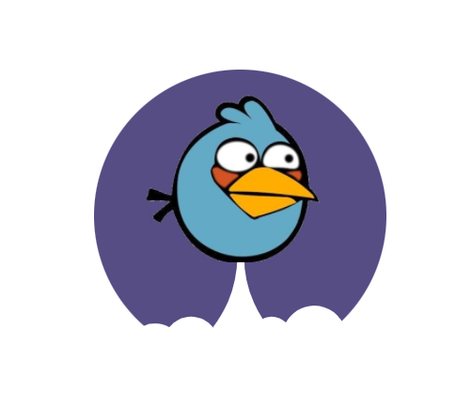

课 程： 软件工程导论
名 称： Flappy Bird
人 员: G17小组

系统测试

编号 | 修订日期 | 版本/状态 | 修订人 | 备注
1 | 2020/12/31 | 0.1 | 李以昕 | 初稿

功能测试
测试编号
模块名称
建立日期 |  | 建立人员 |  | 修改日期
定义
用例
预期情况 | 1
预期情况 | 2
预期情况 | 3
预期情况 | 4
实际情况
结论

测试编号
模块名称
建立日期 |  | 建立人员 |  | 修改日期
定义
用例
预期情况 | 1
预期情况 | 2
预期情况 | 3
预期情况 | 4
实际情况
结论

性能测试
1 | 测试对象介绍
2 | 测试范围与目的
3 | 测试环境与测试工具描述
4 | 测试驱动程序的设计
5 性能测试用例表
性能A描述
用例目的
前提条件
输入数据 | 期望性能（平均值） | 实际性能（平均值）

性能B描述
用例目的
前提条件
输入数据 | 期望性能（平均值） | 实际性能（平均值）

压力测试
1 | 被测试对象介绍
2 | 测试范围与目的
3 | 测试环境与测试辅助工具的描述
4 | 测试驱动程序的设计
5 | 压力测试用例
极限名称A
前提条件
输入动作 |  | 输出响应 |  |  | 是否能正常运行
20个用户并发操作
50个用户并发操作
100个用户并发操作
200个用户并发操作

